Содержание
Введение |  | 3-4
1. | Теоретическая часть | 5-10
- 1 | Справка об основных индикаторах школьной лаборатории
 | Лакмус
 | Лакмоид
 | Фенолфталеин
 | Метиловый оранжевый
 | Универсальный индикатор
 | Растительные индикаторы
 | Экспериментальная часть | 11-12
 | Правила техники безопасности в химической лаборатории
 | Опыт №1: « Изучение растворов синтетических индикаторов и исследование их свойств»
 | Опыт №2: « Получение растительных индикаторов»
 | Опыт №3: «Исследование окраски растительных индикаторов в кислой и щелочной среде»
 | Результаты работы | 13-14
 | Результаты изучения растворов синтетическими индикаторами
 | Результаты исследование окраски растительных индикаторов в кислой и щелочной среде
 | Заключение | 15
 | Литература | 16
 | Приложение | 17-18

Аннотация
Тема: «Исследование кислотно-основных свойств природных индикаторов».
Цель работы: Исследование свойств индикаторов, полученных из экстрактов ягод, определение характера среды с их помощью.
Гипотеза: Зависят ли кислотно - основные свойства природных индикаторов от цвета сырья.
В работе сформированы представления о природных индикаторах, их истории открытия, о распространении индикаторов в природе, их значении в жизни человека. Собрана коллекция растений и проведена исследовательская работа по испытанию их индикаторных свойств.
На основании результатов сделаны выводы:
1.Растительные индикаторы содержат окрашенные вещества - пигменты, способные менять свой цвет в растворах кислот и щелочей.
2.Растворы растительных индикаторов можно получить в домашних условиях и использовать в качестве кислотно-основных индикаторов для определения среды растворов.
3.Природные индикаторы одного цвета проявляют схожие кислотно-основные свойства.
4. Свойства индикаторов содержащих пигмент антоциан сравним со свойствами универсального индикатора.
5.Полученные индикаторы можно использовать в повседневной жизни, так как синтетические индикаторы не всегда доступны.
В проекте приводится информация, которой можно воспользоваться в быту. Все они доступны в получении и безопасны в использовании.

Введение
Среди кислот и щелочей много опасных, агрессивных веществ, способных вызвать тяжелые химические ожоги. Многие растворы кислот и щелочей бесцветны, не имеют запаха, их нельзя пробовать на вкус. Как же различить эти вещества?
Такой способностью обладают многие красители. Все они имеют специальное название – индикаторы. Индикаторы – это органические и неорганические вещества, изменяющие свою окраску в зависимости от реакции среды. Название «индикаторы» происходит от латинского слова indicator, что означает «указатель».
В настоящее время химики пользуются индикаторами синтетического происхождения, которые переменой цвета сообщают о величине концентрации водородных ионов в растворах, их называют кислотно-основными. Индикаторы действуют безотказно и отличаются большой чувствительностью. С некоторыми из них можно познакомиться в школьной химической лаборатории.
Стоит отметить, что пигменты растений могут быть химическими индикаторами, поэтому проведение моего исследования актуально.
Цель работы: Исследование свойств индикаторов, полученных из экстрактов ягод, определение характера среды с их помощью.
Гипотеза:
Зависят ли кислотно- основные свойства природных индикаторов от цвета сырья.
Для достижения поставленной цели необходимо решить следующие задачи:
изучить литературные источники по теме;
собрать коллекцию растений для эксперимента;
приготовить растворы индикаторов из природного сырья;
исследовать влияние среды на их окраски;
Объект исследования: Растения-индикаторы.
Предмет исследования: Кислотно-основные свойства экстракта ягод.
Методы исследования:
Изучение литературы
Эксперимент
Наблюдение
Сравнение
Анализ полученных результатов
Практическая значимость исследования заключается в составлении рекомендаций по применению природных индикаторов в повседневной жизни.

- Теоретическая часть
Прежде чем провести практические исследования изучили теоретические источники по теме.

1.1 Справка об основных индикаторах школьной лаборатории
Выделенные из растений пигменты – красящие вещества – были известны еще в Древнем Египте и Древнем Риме. Что же касается начала использования органических веществ в качестве индикаторов, то оно относится к XVII в. и связано с именем известного английского ученого – физика и химика – Роберта Бойля (1627-1691).
    - Лакмус
Еще в 1640 году ботаники описали гелиотроп – душистое растение с темно-лиловыми цветками, из которого было выделено красящее вещество. Этот краситель, наряду с соком фиалок, стал широко применяться химиками в качестве индикатора. Об этом можно прочитать в трудах Роберта Бойля. Однажды, изучая свойства соляной кислоты, закупленной в Германии у И.Глаубера, случайно пролил ее. Кислота попала на сине-фиолетовые лепестки фиалок. Спустя некоторое время лепестки стали ярко-красными. Это явление удивило Р.Бойля, и он тут же провел серию опытов с разными кислотами и цветами разных растений. Оказалось, что и васильки, и роза, и цветки некоторых других растений изменили свою окраску при действии кислот.
Вот что писал Р.Бойль о гелиотропе (Приложение рис. 1) – растении с душистыми темно-лиловыми цветами: «Плоды этого растения дают сок, который при нанесении на бумагу или материю имеют сначала свежий ярко-зеленый цвет, но неожиданно изменяет его на пурпурный. Если материал замочить в воде и отжать, вода окрашивается в винный цвет, такие виды красителя (их обычно называют «турнесоль») есть у аптекарей, в бакалейных лавках и в других местах, которые служат для окраски желе, или иных веществ, кто как хочет». [4, 11].
Роберт Бойль приготовил водный настой лакмусового лишайника для своих опытов. Склянка, в которой он хранил настой, понадобилась для соляной кислоты. Вылив настой, Бойль наполнил склянку кислотой и с удивлением обнаружил, что кислота покраснела. Заинтересовавшись этим, Бойль на пробу добавил несколько капель настоя лакмуса к водному раствору гидроксида натрия и обнаружил, что в щелочной среде лакмус синеет. Так был открыт первый индикатор для обнаружения кислот и оснований, названный по имени лишайника лакмусом.
Вначале с помощью лакмуса исследовали минеральные воды, а примерно с 1670 года его начали использовать в химических опытах. «Как только вношу незначительно малое количество кислоты, – писал в 1694 французский химик Пьер Поме о „турнесоле", – он становится красным, поэтому если кто хочет узнать, содержится ли в чем-нибудь кислота, его можно использовать». В 1704 немецкий ученый М.Валентин назвал эту краску лакмусом; это слово и осталось во всех европейских языках, кроме французского; по-французски лакмус – tournesol, что дословно означает «поворачивающийся за солнцем». Так же французы называют и подсолнечник; кстати, «гелиотроп» означает то же самое, только по-гречески.
По известным данным, для получения лакмуса растительное сырьё измельчают до порошкообразного состояния и в течение нескольких недель вымачивают в содово-аммиачном растворе (сода или поташ + NH₄OH) при постоянном перемешивании. Раньше вместо раствора аммиака использовалась моча как источник ионов CO₃²⁻ и NH₄⁺. После отделения осадка полученный продукт высушивается и размалывается. В результате образуется порошок. Прессовка осадка с гипсом или мелом позволяет получить легко крошащиеся блоки готового сухого лакмуса.[3]
Лакмус - красящее вещество, добываемое из некоторых видов лишайников (например, Roccellatinctoria). Состав лакмуса сложен и окончательно не установлен. Красящий компонент лакмуса — слабая кислота азолитмин, соли которой имеют синий цвет.
    - Лакмоид
Красящее вещество темно-фиолетового цвета (в чистом состоянии). Для приготовления его поступают следующим образом. Берут 100 частей резорцина, 5 ч. азотистокислого натрия NaNO₂ и 5 ч. дистиллированной воды и постепенно нагревают в колбе на масляной бане до 110⁰. Он получается в виде блестящих красно-бурых зерен, легко превращаемых в порошок. Это и есть лакмоид. Он не растворим в бензоле и хлороформе; легко растворяется в метиловом, этиловом и амиловом спиртах, в ацетоне, уксусной кислоте в феноле; хуже в воде и эфире. Лакмоид напоминает лакмус, с кислотами он дает красное окрашивание, а со щелочами синее.[13]
    - Фенолфталеин
Фенолфталеин, который применяется в виде спиртового раствора, приобретает в щелочной среде малиновый цвет, а в нейтральной и кислой он бесцветен. 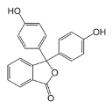Фенолфталеин — трифенилметановый краситель, кислотно-основный индикатор, изменяющий окраску от бесцветной (при pH< 8,2) до красно-фиолетовой, «малиновой» (в щелочной); но в концентрированной щелочи — вновь бесцветен. В концентрированной серной кислоте образует розовыйкатион.
Вещество представляет собой бесцветные кристаллы, плохо растворимые в воде, но хорошо — в спирте и диэтиловом эфире
Синтез фенолфталеина впервые осуществил в 1871 году немецкий химик Адольф фон Байер, будущий лауреат Нобелевской премии. [15]
    - Метиловый оранжевый
Метиловый оранжевый, метилоранж, гелиантин - органический синтетический краситель группы азокрасителей. Применяют как кислотно-основной индикатор при титровании растворами сильных кислот, а также для определения водородного показателя (pH) среды. Переход окраски от красной к оранжево-жёлтой наблюдается в интервале значений pH 3,1—4,4. Метиловый оранжевый получают, диазотируя сульфаниловую кислоту, а затем сочетая полученное вещество с диметиланилином.
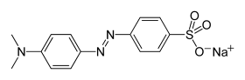
Что касается индикатора метилового оранжевого, он действительно оранжевый в нейтральной среде. В кислотах его окраска становится розово-малиновой, а в щелочах – желтой. [12]
    - Универсальный индикатор
В настоящее время химики часто пользуются индикаторной бумагой, пропитанной смесью разных индикаторов – универсальным индикатором. В азотной кислоте бумажка изменила свой цвет на тёмно-красный. Существуют другие кислоты, в которых бумажка меняет свой цвет на красный. Это серная кислота, соляная и др. Эти кислоты называются сильными кислотами. А такие кислоты, как уксусная, лимонная, винная и др., относящиеся, главным образом, к большому классу химических веществ — органических, называются слабыми. В таких кислотах бумажка приобретает розовый цвет.
Значит, с помощью индикаторной бумажки можно определить сильную и слабую кислоту, если они имеют раствор примерно одинаковой концентрации.
В растворе щёлочи бумажка меняет свой цвет на синий.
Универсальной индикаторной бумагой пользуются только для приближённого определения значений рН в широких пределах с точностью около одной единицы рН.

1.2.Растительные индикаторы
Растительные индикаторы содержат окрашенные вещества, способные менять свой цвет в ответ на то или иное воздействие. Называются эти окрашенные вещества пигментами. Их окраска определяется избирательным поглощением света в видимой части солнечного спектра. Меланин - пигмент, встречающийся кожуре красных сортов винограда, лепестках некоторых цветков. Пигмент является сильным антиоксидантом.
Фитохром - голубой растительный пигмент белкового строения, контролирует процессы цветения и прорастания семян. У одних растений ускоряя цветение, у других - задерживая. Известно, что строение пигмента меняется в зависимости от светлого и тёмного времени суток, сигнализируя об этом растению. Phyton - от греческого слова растение, сhrom - цвет, краска. Это вещество регулирует синтез белковых молекул (ДНК, РНК), образование хлорофилла, каратиноидов, антоцианов, органических фосфатов, витаминов. Фитохромсвязан с клеточными мембранами и встречается практически во всех органах растения.
Антоцианы - придают растениям окраску в диапазоне от розовой, красной, сиреневой, до синей и тёмно-фиолетовой. Антоцианы образуются в процессах гидролиза крахмала и по своему происхождению являются безазотистыми соединениями, близким к глюкозидам - соединениям сахара с неуглеводной частью. Антоцианы хорошо растворимы в воде и присутствуют в соке вакуолей. Диапазон цветов изменяется благодаря наличию в растении всего трёх моделей антоцианов, различных между собой числом гидроксильных групп. Вариации в пропорциях этих пигментов в растениях дают разную окраску лепестков. В зависимости от кислотности (рН) среды сока вакуолей, антоциан придаёт ту или иную окраску. В кислой среде он обычно имеет красные тона, например, у герани, гортензии, фиалок. В щелочной среде эти растения приобретают сине-голубые тона. Красная окраска - у маков, роз, герани, синяя - у васильков, голубая - у колокольчиков обусловлена наличием пигмента антоциана. Плоды винограда, слив, торна, краснокочанной капусты, свеклы окрашены антоцианом. Считается, что 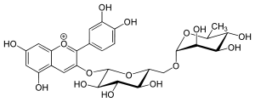антоциан защищает растения от низких температур, от вредного воздействия солнечного цвета на цитоплазму.
Антоцианы сложные, неустойчивые соединения, в клетках растений обычно содержится несколько различных антоцианов, и проявление их связано с химическим составом почвы и возрастом растения. Поступая в организм человека с фруктами и овощами, антоцианы проявляют действие, схожее с витамином Р, они поддерживают нормальное состояние кровяного давления сосудов, предупреждая внутренние кровоизлияния. [1,7].
Антохлор - пигмент жёлтого цвета. Встречается в клетках кожицы лепестков первоцвета (баранчики, примула), льнянки, жёлтого мака, георгины, в плодах лимонов и других растениях.
Антофеин - редко встречающийся пигмент тёмного цвета. Вызывает окраску пятен на крыльях венчика у русских бобов (Fabavulgaris). Каротиноиды - содержатся в растениях, устойчивых к пониженным температурам. Когда хлорофилл исчерпывается в холодное время года, листья приобретают заметную жёлтую или оранжевую окраску за счёт пролонгированного действия пигмента каротиноида. Каротиноиды защищают растения от пагубного действия солнечного света. Оранжево-красный цвет растениям даёт пигмент -каротин, жёлтую - ксантофилл. Эти пигменты имеют белково-липоидную основу, они обнаружены в плодах помидоров, апельсинов, мандаринов, в корне моркови. Основная роль этих пигментов - придать растениям яркую привлекательную окраску, привлекая птиц и животных для разнесения семян. Цветы с оранжево-жёлтой окраской - лютик, настурция. [10]

2.Экспериментальная часть
2.1. Правила техники безопасности в химической лаборатории.
1. Запрещается проводить опыты с ядовитыми и опасными веществами.
2. Химические реактивы и вещества должны иметь этикетки с названиями, концентрацией и сроком изготовления.
3. Химические вещества нельзя пробовать на вкус.
4. Для определения запаха нельзя сосуд с веществом близко подносить к лицу. Нужно ладонью руки сделать несколько плавных взмахов от отверстия сосуда к носу.
5. Если пролилась кислота или щелочь, то вещество предварительно нейтрализуют или засыпают песком и удаляют тряпкой или собирают в совок.
7. Перед проведением эксперимента, внимательно прочесть описание опыта и понять свойства применяемых веществ.
2.2. Опыт № 1 «Изучение растворов синтетических индикаторов и исследование их свойств».
Оборудование и реактивы: химические пробирки, пипетка, спиртовые растворы лакмоид, фенолфталеин, метиловый оранжевый и индикаторные бумаги: универсальная и красная лакмусовая, растворы кислот, щелочей, дистиллированная вода.
Ход работы:
- Изучить таблицу: « Изменения цвета индикаторов в различных средах».
- Исследовать свойства индикаторов в кислой, щелочной и нейтральной среде.
- Результаты занести в дневник наблюдений. Таблица 1. Приложение1.

2.3. Опыт №2: «Получение растительных индикаторов».
Оборудование и реактивы:
Ягоды: винограда (черного, красного, зеленого), черноплодной рябины, черники, черной смородины, ступка с пестиком, химический стакан, воронки, фильтры, мел, спирт, вода, штатив с пробирками.
Ход работы:
- Ягоды растирают в ступке с небольшим количеством чистого речного песка.
- Добавляют несколько миллилитров спирта. Необходимым условием является экстракция пигмента (краски) данным растворителем.
- Экстракт нейтрализуют мелом, так как сок содержит природные кислоты.
- Фильтруют полученную смесь через фильтр.
- Подписывает полученный индикатор. Приложение 2.

2.4. Опыт № 3: «Исследование окраски растворов полученных индикаторов в кислой и щелочной среде».
Оборудование и реактивы: пробирки, пипетки, стеклянные палочки, готовые растворы индикаторов полученных в опыте№2, растворы кислоты и щелочи.
Ход работы:
- Приготовить пробирки с растворами кислот и щёлочей.
- Добавим в каждую по несколько капель индикатора.
- Результаты исследования занести в дневник наблюдений. Таблица 2. Приложение 3.

3.Результаты работы
3.1. Результаты изучения растворов синтетическими индикаторами
Растворы синтетических индикаторов достаточно легко получить в школьной лаборатории при наличии твердых веществ. Эти вещества меняют свой цвет в зависимости от среды раствора. По изменившемуся цвету можно предсказать среду раствора и правила его использования. Приложение1.
Результаты изменения цвета индикаторов в различных средах.
Таблица 1.
 | лакмус | метилоранж | фенолфталеин | универсальный
Соляная кислота | красный | красный | бесцветный | красный
Серная кислота | красный | красный | бесцветный | красный
Гидроксид натрия | синий | желтый | малиновый | синий
Вода | фиолетовый | оранжевый | бесцветный | желтый

3.2.Результаты получения природных индикаторов
1. Растворы индикаторов, возможно, приготовить в домашних и лабораторных условиях;
2. Растворы получились ярко окрашенными. Приложение 2.
3.3.Результаты исследование окраски растительных индикаторов в кислой и щелочной среде
1. Природные индикаторы можно использовать для определения среды раствора
2. Природные индикаторы представители разных видов схожих по окраске ягоды в кислой среде изменяют цвет накрасный или его оттенки, а в щелочной среде приобретают оттенки зеленого.
3.Природные индикаторы представители одного вида, но разных сортов отличающихся по окраске ягоды в кислой среде – красного цвета или его оттенков, в щелочной среде приобретают оттенки зеленого. Изменение цвета зависит от цвета ягоды, чем ягода более темная, тем раствор более насыщен. Неокрашенные ягоды не изменяют окраску. Приложение3.
Результаты исследование окраски растительных индикаторов в кислой и щелочной среде
Таблица 2.

Сырье для приготовления индикаторов | Естественный цвет индикатора | Цвет раствора
 |  | в кислой среде  рН > 7 | в щелочной среде рН < 7
Черника (ягоды) | Светло-фиолетовый | Фиолетовый | Грязно-зеленый
Черная смородина (ягоды) | Бордовый | Красный | Зеленый
Виноград черный (ягоды) | Бордовый | Красный | Зеленый
Виноград зеленый  ( ягоды) | Бесцветный | Бесцветный | Бесцветный
Виноград красный (ягоды) | Светло желтый | Светло розовый | Светло зеленый

Заключение

При работе над проектом были получены следующие результаты:
1.Изучены литературные источники по теме основные синтетические индикаторы и природные индикаторы;
2.Собрана коллекция растений для эксперимента;
3.Приготовлены растворы индикаторов из природного сырья;
4.Исследовано влияние кислой и щелочной среды на их окраски;

На основании полученных результатов сделаны выводы:
1.Растительные индикаторы содержат окрашенные вещества - пигменты, способные менять свой цвет в растворах кислот и щелочей.
2.Растворы растительных индикаторов можно получить в домашних условиях и использовать в качестве кислотно-основных индикаторов для определения среды растворов.
3.Природные индикаторы одного цвета проявляют схожие кислотно-основные свойства.
4. Свойства индикаторов содержащих пигмент антоциан сравним со свойствами универсального индикатора.
5.Полученные индикаторы можно использовать в повседневной жизни, так как синтетические индикаторы не всегда доступны.

Работу с природными индикаторами можно продолжить, исследуя индикаторные свойства растений содержащих другие пигменты.

ЛИТЕРАТУРА
- Байкова В.М. Химия после уроков. 3-е изд., испр. и доп. - Петрозаводск Карелия, 1984 , стр. 90-95.
- Балаев И.И. Домашний эксперимент по химии. - М.: Просвещение, 1996.
- Боннет Б., Кин Д Химия без лаборатории. Увлекательные опыты и развлечения. - М.: «Астрель», 2008, стр. 16-26.
- Детская энциклопедия. - М.: Академия педагогических наук. РСФСР, 1966, стр.461-462.
- Леенсон И.А. Занимательная химия. - М.: РОСМЕН, 2000. стр. 77-81.
- Назарова Т.С, Грабецкий А.А. Химический эксперимент в школе, - М.: Просвещение, 1987.
- Научно – практический журнал «Химия для школьников» №4, 2007, стр.60-61.
- Пилипенко А.Т. Справочник по элементарной химии. – Киев: «Наукова думка». 1973, стр.164 -167.
- Степин Б.Д., Аликберова Л.Ю., «Книга по химии для домашнего чтения»,2-е изд., М.: Химия, 1994 г.
- Учебно–методическая газета для учителей химии «Первое сентября», №22, 2007г.
- http://festival.1september.ru/articles/527634/
- http://gatchina3000.ru/brockhaus-and-efron-encyclopedic-dictionary/058/58462
- http://ru.wikipedia.org.
- http://www.ximuk.ru/encyklopedia/2/4738.html

Приложение
Приложение 1. Изучение растворов синтетических индикаторов и исследование их свойств
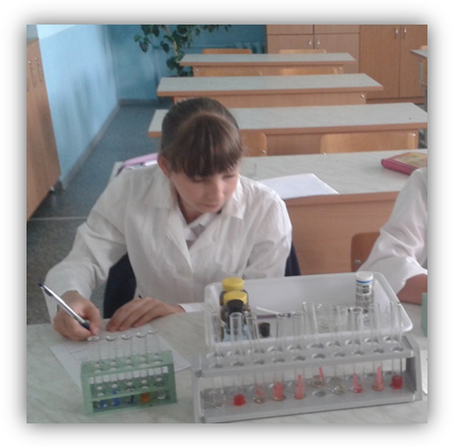

Приложение 2.Приготовление природных индикаторов

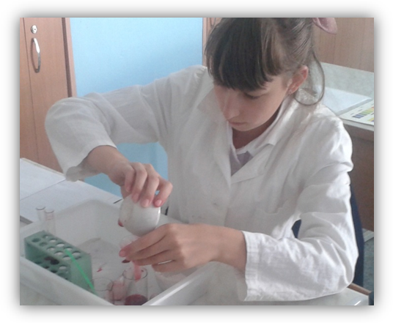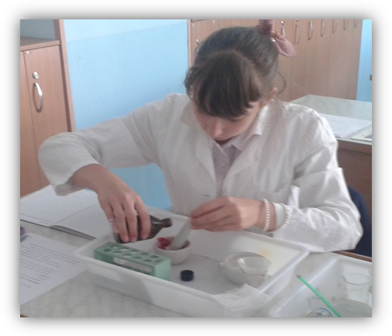
Приготовление спиртовых экстрактов на основе ягод: черной смородины, винограда (черный, красный, зеленый), вишни.

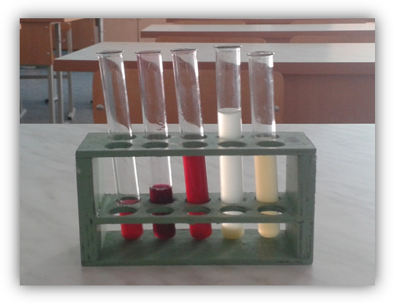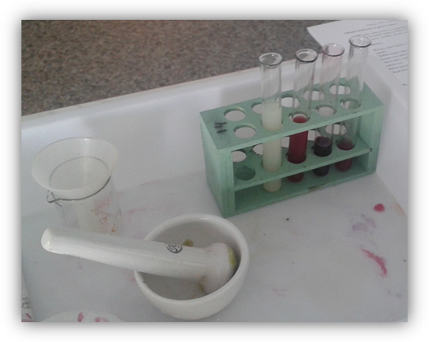
Свежеприготовленные спиртовые растворы природных индикаторы на основе ягод:
- Черного винограда;
- Черной смородины;
- Вишни;
- Зеленого винограда;
- Красного винограда;

Приложение 3. Результаты исследование окраски растительных индикаторов в кислой и щелочной среде.
